Feuilletés aux pommes
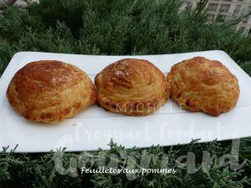Pour 8 Croquants-Gourmands
- 2 abaisses de pâte feuilletée
- 8 càs de crème pâtissière
- 2 càs de purée ou de coulis de framboise
- 4 petites pommes
- 1 blanc d'œuf pour dorer (1)
- sucre glace
La plaque du four tapissée de papier cuisson
Préchauffage du four à 200°C
Couper les pommes en deux, les peler, retirer le cœur.
Émincer les pommes tout en gardant leur forme.
Découper dans la pâte feuilletée à l'aide d'emporte-pièces, 8 cercles de 10 cm et 8 cercles de 9 cm.
Poser les petits cercles sur la plaque.
Badigeonner le pourtour de blanc d'œuf à l'aide d'un pinceau
Mettre au centre une cuillerée de crème pâtissière à la framboise.
Disposer sur la crème une demi-pomme en lamelles.
Couvrir avec un grand cercle de pâte.
Appuyer sur tout le tour, puis écraser la pâte avec les dents d'une fourchette pour bien fermer les feuilletés.
Dorer le dessus au blanc d'œuf.
Faire des stries à la fourchette.
Saupoudrer de sucre glace.
Enfourner pour 20 minutes.
Laisser les tiédir avant de les proposer aux Gourmands.

